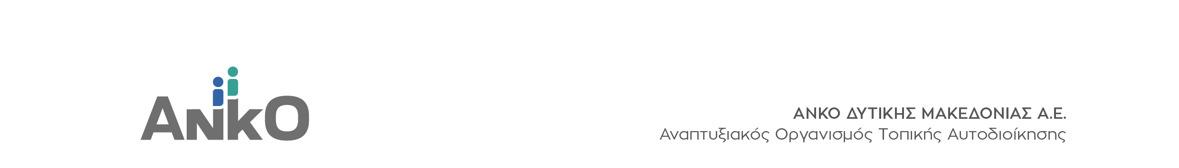


ΑΙΤΗΣΗ ΣΥΜΜΕΤΟΧΗΣ

Προς: ΑΝΚΟ Δυτικής Μακεδονίας Α.Ε - Αναπτυξιακός Οργανισμός Τοπικής Αυτοδιοίκησης

ΑΙΤΗΣΗ ΣΥΜΜΕΤΟΧΗΣ για την 1^{η} επίσκεψη Ανταλλαγής Καλών Πρακτικών που θα πραγματοποιηθεί στη Χίο κατά το διήμερο 30-31 Μαΐου 2024 με θέμα: «ΑΛΥΣΙΔΑ ΑΞΙΑΣ, ΑΡΩΜΑ ΜΑΣΤΙΧΑΣ & ΕΣΠΕΡΙΔΟΕΙΔΩΝ» στο πλαίσιο του διακρατικού σχεδίου συνεργασίας “LOCAL TOUR”.
- Προσωπικά στοιχεία
Επώνυμο : …………………………………………………………………….…………………………………………………….
Όνομα : ………………………………………………………………….…………………………………………………………..
- Ημερομηνία γέννησης : ……………………………………………………………………………………………..
- Στοιχεία επικοινωνίας
Κινητό : ..…..……………………………………
Αριθμός τηλεφώνου εργασίας : …………………….…………………………………………………………………..
Ε-mail : ……………………………………….……….………………………………………………………………………………
- Επαγγελματική ιδιότητα:……………………………………………………………………………….
- Πώς πιστεύεται ότι συνδέεται η δραστηριότητά σας με τον γαστρονομικό τουρισμό: …………………………………………………………………………………………………………………………………………………………
…………………………………………………………………………………………………………………………………………………………
…………………………………………………………………………………………………………………………………………………………
- Περιοχή δραστηριότητας /εργασίας :……………………………………………………………………………………………….
…………………………………………………………………………………………………………………………………………………………

 |  |  |  | 
Με τη συγχρηματοδότηση της Ελλάδας και της Ευρωπαϊκής Ένωσης

- Είμαι δικαιούχος συγχρηματοδοτούμενων έργων (LEADER τρέχουσας προγραμματικής περιόδου, LEADER προηγούμενων προγραμματικών περιόδων) :
………………………………………………………………………………………………………………………………………………………
…………………………………………………………………………………………………………………………………………………………

Αποδέχομαι την επεξεργασία των προσωπικών μου δεδομένων, εφόσον θα είναι σύμφωνη με την εφαρμοστέα νομοθεσία προστασίας δεδομένων, ιδιαίτερα τον Γενικό Κανονισμό Προστασίας Δεδομένων (GDPR) της E.E. και μόνο για τον σκοπό της αίτησής μου.

Ημερομηνία, ……/……./2024

Ο/Η Αιτών/Αιτούσα

Με τη συγχρηματοδότηση της Ελλάδας και της Ευρωπαϊκής Ένωσης

